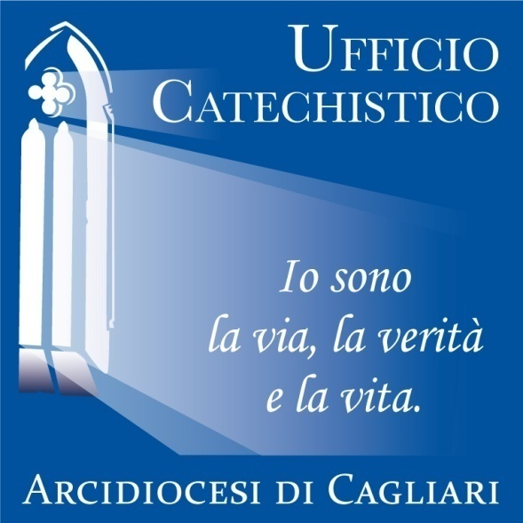
Ufficio Catechistico Diocesano
c/o Curia Arcivescovile
via Mons. Cogoni, 9, 09121 Cagliari
Tel. 07052843216; 3661504634
uffcatechistico@diocesidicagliari.it
lunedì e mercoledì, dalle 16.00 alle 18.00;
martedì dalle 10.00 alle 12.00.

Comunicazione dell’Ufficio Catechistico Diocesano – Cagliari
agosto 2013

L’Ufficio catechistico Diocesano, rinnovatosi in queste ultime settimane, intende proporre all’attenzione della comunità diocesana, in piena unità con il programma pastorale dell’Arcivescovo sui temi dell’Iniziazione Cristiana, una serie di proposte ed iniziative finalizzate alla formazione dei catechisti ed orientate a sostenere e valorizzare il percorso con cui le nostre comunità parrocchiali si mettono, con dedizione e creatività, a servizio della trasmissione della fede.
Ben consapevoli che,
“con l’iniziazione cristiana la Chiesa madre genera i suoi figli e rigenera se stessa.”
(CEI, Il Volto missionario delle parrocchie in un mondo che cambia, n. 7)
e che,
“c’è bisogno di un rinnovato primo annuncio della fede. È compito della Chiesa in quanto tale, e ricade su ogni cristiano, discepolo e quindi testimone di Cristo; tocca in modo particolare le parrocchie. Di primo annuncio vanno innervate tutte le azioni pastorali.” (ibidem, n.7),

compito prioritario dell’Ufficio Catechistico Diocesano, in una prospettiva di pastorale integrata e come sostegno al lavoro delle comunità parrocchiali, è quello di curare la formazione dei catechisti delle parrocchie e delle aggregazioni ecclesiali, nonché l’individuazione e prima qualificazione dei formatori che potranno collaborare nell’opera di evangelizzazione.
Si configurano, in tal senso, le iniziative e le proposte che l’Ufficio Catechistico Diocesano ha elaborato per il prossimo anno pastorale 2013-2014.
Alcune sono iniziative consolidate e strutturate, altre in fase di progettazione e in via di definizione. Sinteticamente e con l’impegno di far pervenire a breve ulteriori e dettagliate informazioni, ecco alcune proposte per i sacerdoti, i catechisti e gli animatori pastorali.
- Convegno Regionale dei catechisti: 6 ottobre 2013
Presso il Centro polivalente della Zona industriale di Macomer. Dalle ore 9.30 alle ore 17.30.
Tema: Il catechista, testimone della fede. Il relatore sarà don Guido Benzi, direttore Ufficio Catechistico Nazionale. Non è prevista nessuna quota di partecipazione al convegno.
L’Ufficio Catechistico Diocesano si rende disponibile per l’organizzazione dei pullman (euro 10 a persona) e per raccogliere le adesioni all’evento a partire dal 9 settembre 2013.

- Convegno diocesano dei Catechisti
9 e 10 Ottobre 2013, Aula magna del Seminario Arcivescovile, ore 16.00
Generare alla fede nel tempo della Nuova Evangelizzazione.
La comunità, i catechisti e l’Iniziazione cristiana

Programma
9 ottobre
Ore 16.00 Introduzione al Convegno
Preghiera
Saluto dell’Arcivescovo di Cagliari, Mons. Arrigo Miglio

Lectio 1Cor 15, 1-11 “ …ho trasmesso, anzitutto, quello che anch'io ho ricevuto”
a cura di don Carlo Rotondo

Il tempo della Nuova Evangelizzazione.
Risorsa per i catechisti nell’ attuale contesto culturale e religioso.
don Luciano Meddi
Docente ordinario di catechetica missionaria nella Pontificia Università Urbaniana

Comunicazione sulle Note pastorali della CEI per l’Iniziazione Cristiana
a cura di Maria Paola Piras

Ore 19. 30 Conclusione

10 ottobre
Ore 16.00 Introduzione al Convegno
Preghiera
Saluto dell’Arcivescovo di Cagliari, Mons. Arrigo Miglio

Lectio 2Cor 3, 18-4,6 “…rifulse nei nostri cuori”
a cura di don Andrea Secci

Generare alla fede, oggi, nella comunità cristiana.
Mons. Paolo Sartor
responsabile del settore del Servizio Catecumenato dell’Ufficio Catechistico Nazionale

Comunicazione sulle attività del Ufficio Catechistico Diocesano
a cura di Maurizio Serra

Ore 19. 30 Conclusione

Durante il Convegno sarà disponibile un servizio di accoglienza e animazione per i bambini e i ragazzi.
È gradita un’offerta libera di partecipazione alle spese del Convegno.

- Percorso formativo per animatori per la catechesi: Catechisti della nuova evangelizzazione
Un corso biennale proposto dall’Ufficio Catechistico Diocesano in collaborazione con Istituto Superiore di Scienze Religiose di Cagliari, che intende formare animatori nell’ambito dell'evangelizzazione e della catechesi, affinché possano essere, a loro volta, formatori di catechisti della nuova evangelizzazione nelle realtà parrocchiali, nelle associazioni e movimenti ecclesiali. Il percorso, con docenti ed esperti dell’Istituto di Scienze Religiose, prevede la presenza di un tutor di riferimento che ne segue lo sviluppo. Comprende due sessioni: la prima da novembre 2013 a marzo 2014, e la successiva da novembre 2014 a marzo 2015. Le lezioni si svolgono il giovedì, a partire dal 7 novembre 2013, nei locali dell’Istituto di Scienze Religiose di Cagliari.
Il corso si rivolge a catechisti parrocchiali, operatori pastorali, animatori di gruppi, movimenti e associazioni. Sono richieste conoscenze culturali di livello medio e almeno un triennio di esperienza pastorale. È necessaria, per questo motivo, la presentazione scritta della Parrocchia di appartenenza. Le iscrizioni si ricevono presso l’apposita segreteria dell’Ufficio Catechistico Diocesano. In ogni caso a settembre 2013 sarà disponibile la brochure con le informazioni più dettagliate.

- Scuola per i catechisti
Una proposta di quindici incontri, in forma laboratoriale, che, nel 2014, prendendo in mano i documenti del Concilio Vaticano II, costituisce il primo ciclo di formazione per nuovi catechisti e per i catechisti che intendono approfondire tematiche e metodologie relative al servizio parrocchiale.
Negli anni successivi, sempre in forma laboratoriale, si approfondiranno altre aree di interesse catechetico (biblica, liturgica, metodologica, ….).
La proposta è strutturata a partire da gennaio a aprile 2014. Gli incontri si terranno il mercoledì, dal 15 gennaio 2014, dalle ore 17, 00 alle ore 19.30, presso i locali del Seminario Arcivescovile. Anche per questa proposta sarà a breve diffuso il materiale informativo.

- Consulta dell’Ufficio Catechistico Diocesano
Al fine di organizzare la Consulta dell’Ufficio Catechistico Diocesano, vengono inviati per ogni Forania della Diocesi, due catechisti referenti, in modo da procedere, quanto prima, all’individuazione e alla condivisione di esperienze, problematiche, necessità e iniziative che costituiscono il vissuto catechistico delle nostre comunità parrocchiali e zonali.

- Disponibilità dell’equipe dell’Ufficio Catechistico Diocesano
L’equipe dell’Ufficio Catechistico Diocesano, si rende disponibile offrire la propria collaborazione e le proprie competenze sia nelle esperienze formative parrocchiali che in quelle foraniali, auspicando, in tal senso, un coinvolgimento delle nostre comunità nelle opportunità formative di cui sopra. Ciò permetterebbe, infatti, una maggiore disponibilità di formatori da mettere in campo per le esigenze della nostra diocesi, delle zone pastorali e delle parrocchie.

don Emanuele Mameli

Il logo dell’UCD. (grafica di Franco Nieddu)
Trae ispirazione dall’enciclica di Papa Francesco, Lumen Fidei, che al n. 12 così si esprime riguardo alla trasmissione della fede: “Impariamo così che la luce portata dalla fede è legata al racconto concreto della vita, al ricordo grato dei benefici di Dio e al compiersi progressivo delle sue promesse. L’architettura gotica l’ha espresso molto bene: nelle grandi Cattedrali la luce arriva dal cielo attraverso le vetrate dove si raffigura la storia sacra. La luce di Dio ci viene attraverso il racconto della sua rivelazione, e così è capace di illuminare il nostro cammino nel tempo, ricordando i benefici divini, mostrando come si compiono le sue promesse.” L’elemento caratterizzante il logo è infatti la bifora della cattedrale di Cagliari, situata nella cappella aragonese, dalla quale proviene la luce: la luce della Parola di Dio che in Gesù si rivela come “via, verità e vita”. Infatti, come scrive il Direttorio Generale per la Catechesi, al n. 80: « Lo scopo definitivo della catechesi è di mettere qualcuno non solo in contatto, ma in comunione, in intimità con Gesù Cristo ».

